**L’énergie électrique الكهربائية الطاقة**

I- Notion d’énergie électrique

**a- définition**

L'énergie électrique consommée par un appareil électrique est égale au produit de sa puissance électrique P et de la durée de son fonctionnement t, nous la désignons par la lettre E et mesurée par le compteur électrique, l'unité de mesure dans le système international des unités est le joule de symbole J, et nous l'exprimons par la relation suivante:

$$E=P×t$$

*Avec*

E: énergie électrique exprimée en J

P : puissance électrique exprimée en W

t: durée de fonctionnement exprimée en seconde s

**b- unités de mesure usuelles de l’énergie électrique**

Le Kilojoule (KJ) 1KJ= 1000J

Le Kilowatt (KW) 1KW=1000W

[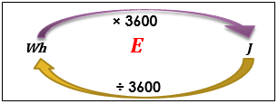](http://www.adrarphysic.fr/)Si la durée de fonctionnement de l’appareil est l'heure (h) l’énergie électrique est exprimée en wattheure de symbole Wh

$1Wh=1W ×1h=1W ×3600 s=3600J$

II- l’énergie électrique consommée dans l’installation domestique

**a- activité**

|  |  |
| --- | --- |
|  | **: unité d’énergie وحدة الطاقة**  **المستهلكةالطاقة : énergie consommée**  **ثابتة العداد : constante du compteur**  **قرص العداد : disque du compteur** |

**b- conclusion**

L'installation domestique contient un compteur électrique qui vous permet de mesurer l'énergie électrique consommée par les appareils électriques en fonctionnement, et il dispose d'un disque Chaque tour du disque est compensé par une consommation d'énergie électrique enregistrée sur le compteur est appelé la constante du compteur notée C. la constante C est inversement proportionnellement avec l'énergie électrique consommée. On écrit donc

$$E=n×C$$

Avec : E: énergie électrique consommée en watt - heure (Wh).

n: nombre de tours du disque du compteur exprimé en (tr)

C: constante du compteur en Wh / tr

Exemple: C = 2,5Wh / tr signifie que chaque tour de ce disque du compteur est compensé par une consommation d'énergie de 2,5Wh.

III- l’énergie électrique consommée par un appareil électrique

**a- activité**

Nous branchons une lampe qui porte les indications suivantes (220V 75W) à un compteur électrique relié à une prise de courant électrique, puis nous mesurons la durée du fonctionnement de la lampe pendant un, deux et trois tours du disque du compteur www.pc1.ma

[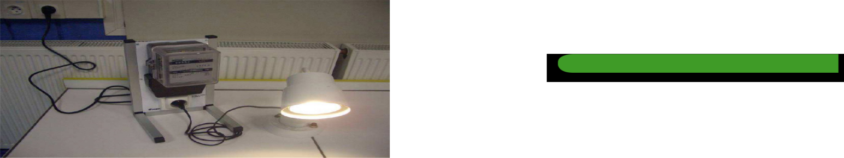](http://www.adrarphysic.fr/)

**b-Tableau des mesures**

|  |  |  |  |
| --- | --- | --- | --- |
| 3 | 2 | 1 | Nombre de tour du disque du compteur |
| 75 | 75 | 75 | Puissance électrique de la lampe |
| 0,072 | 0,048 | 0,024 | Durée de fonctionnement de la lampe |
| 5,4 | 3,6 | 1,8 | Énergie consommé en Wh |
| 5.4 | 3.6 | 1.8 | Produit P.t |

**c- conclusion**

Nous concluons que l'énergie électrique E consommée par un appareil électrique est égal au produit de sa puissance électrique (P) et de la durée de son fonctionnement (t)

Nous exprimons l'énergie électrique avec la relation: **E=P.t**

IV- l’énergie électrique consommée par un appareil de chauffage

**a- activité**

Fer à repasser (220V-1200W) [](http://www.adrarphysic.fr/) Ie=5,4A

**a- observation et conclusion**

L'énergie électrique consommée par un appareil de chauffage avec une résistance R se transforme en énergie thermique exprimée par la relation suivante:

$$E=R×I²×t$$

t : durée de fonctionnement de l'appareil en seconde (s).

R : résistance électrique du radiateur Ohm Ω

I : intensité efficace du courant passante par l’appareil en ampère (A)

E : énergie consommée en joule (J), on utilise aussi le calorie (cal) avec 1cal=4,18J